ПРАКТИЧЕСКОЕ ЗАНЯТИЕ № 5

Построение графических объектов

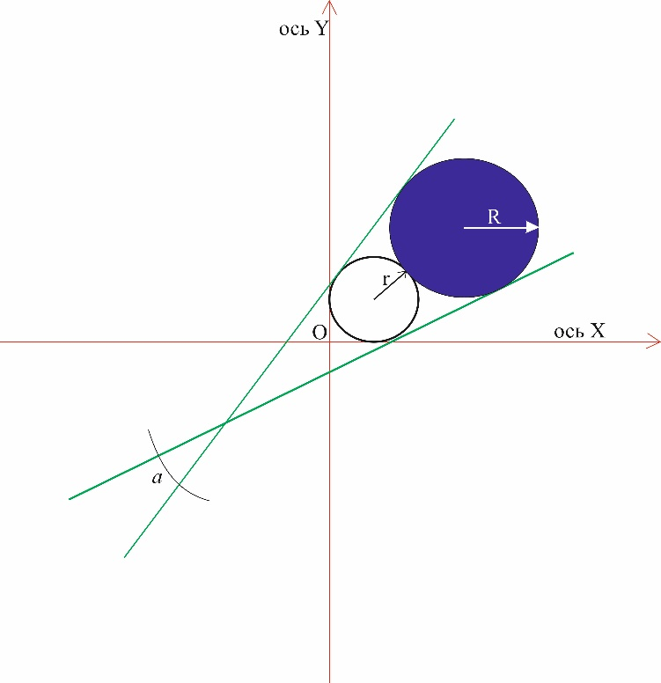C:\Users\Дарья\AppData\Local\Microsoft\Windows\INetCache\Content.Word\какой-то туп формат.eps

Схема для первого варианта

(шрифт для надписей на рисунке – «Times», 16 пт)